|  |  |  |  |
| --- | --- | --- | --- |
|  | **Groupe consultatif pour le développement  des télécommunications (GCDT)**  **32ème réunion, Genève, Suisse, 12-16 mai 2025** | |  |
|  | |  | |
|  | | **Document** **TDAG-2****5/15-F** | |
|  | | **2 avril 2025** | |
|  | | **Original:** **anglais** | |
| Présidente du Groupe consultatif pour le développement des télécommunications (GCDT) | | | |
| Rapport sur les activités du Groupe consultatif pour le développement des télécommunications (GCDT) soumis à la CMDT, conformément à la Résolution 24 de la CMDT | | | |
|  | | | |
| **Résumé:**  Le présent rapport contient un résumé des travaux menés par le Groupe consultatif pour le développement des télécommunications (GCDT) pendant la période 2023-2025.  **Suite à donner:**  Le GCDT est invité à prendre note du présent document et à fournir les indications qu'il jugera utiles.  **Références:**  [**GCDT-23/48**](https://www.itu.int/md/D22-TDAG30-C-0048/fr)**,** [**GCDT-24/51**](https://www.itu.int/md/D22-TDAG31-C-0051/fr)**,** [**GCDT-Extra/10**](https://www.itu.int/md/D22-TDAG.EXTRA-C-0010/fr) | | | |

**Table des matières**

**Page**

Introduction 3

Mandat du GCDT 3

Bureau du Groupe consultatif pour le développement des télécommunications 3

Réunions du GCDT 3

30ème réunion du GCDT 4

31ème réunion du GCDT 7

Réunion extraordinaire du GCDT 10

32ème réunion du GCDT 12

Réunions des groupes de travail du GCDT 12

Mise en œuvre des Résolutions 1, 2 et 24 par le GCDT 13

Conclusion et perspectives 20

# Introduction

Le présent rapport contient un résumé des travaux menés par le Groupe consultatif pour le développement des télécommunications (GCDT) pendant la période 2023-2025.

## *Mandat du GCDT*

On trouvera le mandat complet du GCDT sur la [page web du Groupe](https://www.itu.int/en/ITU-D/Conferences/TDAG/Pages/default.aspx#/fr).

## *Bureau du Groupe consultatif pour le développement des télécommunications*

En application de la Résolution 208 (Rév. Dubaï, 2018), la CMDT-22 a adopté la composition du Bureau du GCDT et nommé le président et les vice-présidents du GCDT, comme suit:

|  |  |  |  |
| --- | --- | --- | --- |
| Président/ Vice-Présidents | Nom | Pays | Région du BDT |
| Présidente | Mme Roxanne McElvane WEBBER | États-Unis d'Amérique | AMS |
| Vice-Présidente | Mme Regina Fleur Assoumou BESSOU | Côte d'Ivoire | Présidente de la CE 1 |
| Vice-Président | M. Fadel DIGHAM | Égypte | Président de la CE 2 |
| Vice-Président | M. Christopher Kipkoech KEMEI* | Kenya | AFR |
| Vice-Président | M. Abdulkarim Ayopo OLOYEDE | Nigéria | AFR |
| Vice-Présidente | Mme Agustina BRIZIO | Argentine | AMS |
| Vice-Présidente | Mme Andrea Mamprim GRIPPA | Brésil | AMS |
| Vice-Présidente | Mme Ke WANG | Chine | ASP |
| Vice-Président | M. Ahmad Reza SHARAFAT | Iran (République islamique d') | ASP |
| Vice-Président | M. Ahmed Abd El-Aziz GAD | Égypte | ARB |
| Vice-Présidente | Mme Shahad ALBALAWI | Arabie saoudite | ARB |
| Vice-Président | M. Orozobek ZHAZYBAEVICH KAIYKOV | République kirghize | CIS |
| Vice-Présidente | Mme Blanca GONZÁLEZ | Espagne | EUR |
| Vice-Présidente | Mme Inga RIMKEVIČIENĖ | Lituanie | EUR |

* M. Kemei a pris sa retraite et a quitté ses fonctions de Président du GCDT et de Président du Groupe de travail du GCDT sur les priorités de l'UIT-D (GT-GCDT-UITP). Sa contribution aux travaux du GCDT était très appréciée.

# Réunions du GCDT

Le GCDT a tenu trois réunions ordinaires et une réunion extraordinaire, sous la présidence de Mme Roxanne McElvane Webber (États-Unis), pendant la période couverte par le présent rapport. Le résumé complet des conclusions de ces réunions peut être consulté à l'adresse suivante: [www.itu.int/ITU-D/tdag/](https://www.itu.int/en/ITU-D/Conferences/TDAG/Pages/default.aspx#/fr).

## 30ème réunion du GCDT

**a) Vue d'ensemble**

La 30ème réunion du Groupe consultatif pour le développement des télécommunications (réunion de 2023 du GCDT) s'est tenue en présentiel à Genève, au Centre international de conférences de Genève (CICG), du 19 au 23 juin 2023, sous la présidence de Mme Roxanne McElvane Webber.

Le GCDT a pour mandat d'étudier les priorités, les stratégies, les opérations et les questions financières du Secteur du développement des télécommunications (UIT-D), ainsi que de donner des avis au Directeur du Bureau de développement des télécommunications (BDT) sur la mise en œuvre des plans d'action adoptés par les Conférences mondiales de développement des télécommunications (CMDT).

L'ordre du jour de cette réunion était vaste, puisque le Groupe se réunissait pour la première fois depuis la [Conférence mondiale de développement des télécommunications (CMDT-22)](https://www.itu.int/fr/ITU-D/conferences/WTDC/WTDC21/Pages/default.aspx), qui s'est tenue à Kigali (Rwanda) du 6 au 16 juin 2022. Cette réunion visait en particulier à examiner les résultats de la CMDT-22, et à déterminer dans quelle mesure ils orienteraient les travaux du Secteur du développement des télécommunications de l'UIT (UIT-D) pour les trois prochaines années.

**b) Participants**

Le diagramme ci-après présente la répartition des participants par catégorie:

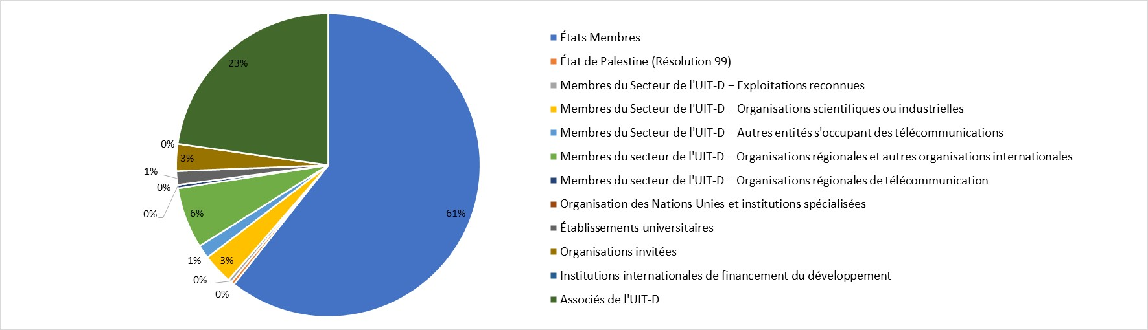

Le diagramme ci-après présente la répartition des participants par région:

Le diagramme ci-après présente la répartition des participants par genre:

**c) Documents**

Le diagramme ci-après présente la répartition des documents par catégorie:

**d) 30ème réunion du GCDT**

À sa réunion de 2023, le GCDT a examiné près de 50 contributions et formulé des avis à l'intention du Directeur dans plusieurs domaines. Le GCDT a notamment:

– approuvé le plan opérationnel quadriennal glissant du Secteur du développement des télécommunications de l'UIT (UIT-D) pour la période 2024-2027;

– approuvé les indicateurs clés de performance du cadre de mise en œuvre du Plan d'action de Kigali;

– convenu que le BDT continuerait d'élaborer des tableaux de bord interactifs pour rendre compte des progrès accomplis dans la réalisation des priorités de l'UIT-D;

– approuvé, conformément aux résolutions relatives à la cybersécurité, l'examen de toutes les activités de renforcement des capacités menées entre la CMDT-17 et la CMDT-22, ainsi que des activités prévues dans ce domaine par le secrétariat du BDT jusqu'à la CMDT-25;

– créé et approuvé un groupe de travail du GCDT chargé de rationaliser les Résolutions de la CMDT, qui sera présidé par Mme Andrea Mamprim Grippa, Vice-Présidente du GCDT, et dont les vice-présidents/vice-présidentes seront désignés ultérieurement;

– créé un groupe de travail du GCDT sur l'avenir des Questions confiées aux commissions d'études de l'UIT-D, présidé par M. Ahmad Reza Sharafat (Iran) et dont les vice‑présidents/vice-présidentes seront désignés ultérieurement, et qui démarrera ses travaux à l'issue des prochaines réunions des commissions d'études qui se tiendront en octobre et novembre 2023.

Le rapport complet de la réunion, dans les six langues officielles de l'UIT, est disponible sur ce [lien](https://view.officeapps.live.com/op/view.aspx?src=https%3A%2F%2Fwww.itu.int%2Fdms_pub%2Fitu-d%2Fmd%2F22%2Ftdag30%2Fc%2FD22-TDAG30-C-0048!R2!MSW-F.docx&wdOrigin=BROWSELINK), et les temps forts de la réunion peuvent être consultés [ici](https://www.youtube.com/watch?v=zGo4gpVbtSQ&feature=youtu.be).

## 31ème réunion du GCDT

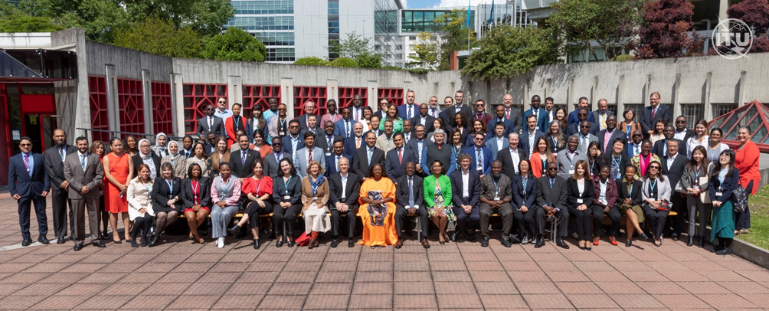

**a) Vue d'ensemble**

La 31ème réunion du Groupe consultatif pour le développement des télécommunications (réunion de 2024 du GCDT) s'est tenue en présentiel à Genève, au siège de l'UIT, du 20 au 23 mai 2024. Cette réunion a été l'occasion pour les membres d'évaluer la concordance de la mise en œuvre du Plan d'action de Kigali avec le Plan stratégique de l'Union, en s'appuyant sur les documents et les rapports soumis par le Secrétariat. À cette réunion, des rapports ont été présentés au GCDT sur les progrès accomplis lors des différents Forums régionaux sur le développement qui se sont tenus depuis sa précédente réunion, ainsi que sur les nombreuses initiatives lancées et sur les partenariats signés. Les participants à la réunion de 2024 du GCDT ont également réfléchi aux préparatifs de la CMDT-25 et pris des décisions à cet égard.

Suite à la création, à la 30ème réunion du GCDT organisée à Genève du 19 au 23 juin 2023, de deux groupes de travail du GCDT, chargés pour l'un de la rationalisation des résolutions (GT‑GCDT‑SR) et pour l'autre de l'avenir des Questions confiées aux commissions d'études (GT‑GCDT-futureSGQ), chacun des présidents a présenté l'avancement des travaux de son groupe.

**b) Participants**

Le diagramme ci-après présente la répartition des participants par catégorie:

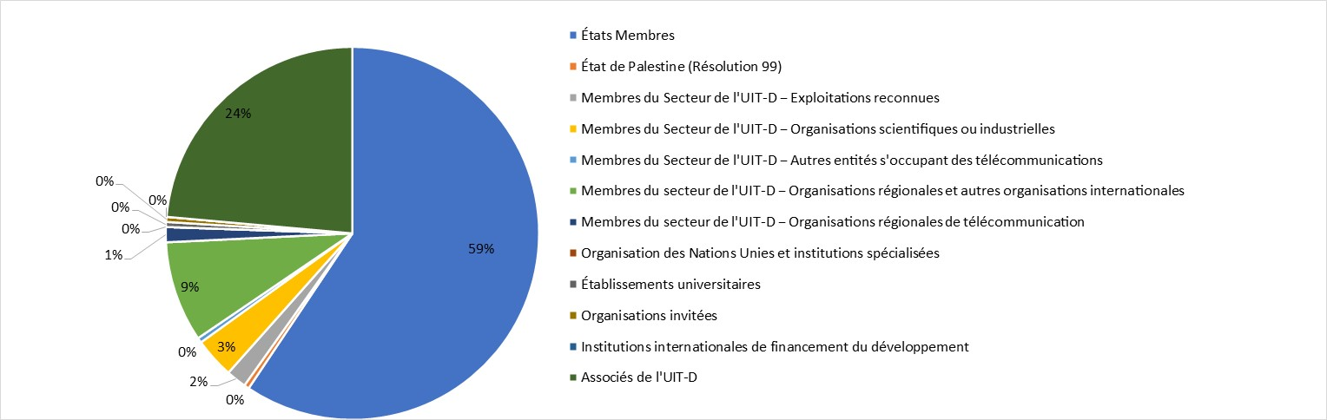

Le diagramme ci-après présente la répartition des participants par région:

Le diagramme ci-après présente la répartition des participants par genre:

**c) Documents**

Le diagramme ci-après présente la répartition des documents par catégorie:

**d) Résultats de la 31ème réunion du GCDT**

Les participants à la réunion de 2024 du GCDT ont examiné les différents aspects de la transformation numérique, de la planification stratégique et de l'inclusivité dans le cadre de l'UIT‑D, et se sont penchés sur les grandes catégories de réalisations du BDT ci-après:

– Progrès notables accomplis dans la mise en œuvre du Plan d'action de Kigali, qui vise à améliorer la connectivité numérique et à réduire la fracture numérique.

– Avancées réalisées dans le cadre des projets de connectivité numérique visant à améliorer l'accès aux services numériques dans les régions mal desservies et isolées.

– Mobilisation de ressources en vue d'appuyer les grandes initiatives de transformation numérique qui nécessitent de trouver des financements et de nouer des partenariats stratégiques avec des États Membres, des entités du secteur privé et des organisations internationales.

– Intensification des efforts visant à renforcer les capacités des parties prenantes dans différentes régions et à les former aux compétences numériques.

– Solutions innovantes et partenariats en vue d'élaborer et de mettre en œuvre des solutions de pointe pour relever les défis que pose la transformation numérique.

– Initiatives à fort impact produisant des retombées concrètes pour les régions, notamment des projets liés à la gestion des déchets électroniques, aux systèmes d'alerte avancée et à la cartographie de l'infrastructure large bande.

La réunion a également abouti aux résultats suivants:

– À sa réunion de 2024, le GCDT a approuvé un projet d'ordre du jour de la CMDT-25, nommé Mme Blanca Gonzalez (Espagne) et Mme Shahad Albalawi (Arabie saoudite) en tant que représentantes de l'UIT-D au sein du Groupe de coordination intersectorielle sur la question de la transformation numérique, et approuvé deux notes de liaison en réponse – l'une adressée au Conseil de l'UIT concernant les critères applicables à la création de futurs bureaux régionaux et bureaux de zone de l'UIT, et l'autre adressée au Groupe consultatif de la normalisation des télécommunications (GCNT), qui confirme que la transformation numérique fait partie intégrante de la mission confiée à l'UIT-D par la CMDT-22.

– À sa réunion de 2024, le GCDT a créé trois groupes supplémentaires qui s'ajoutent à ceux créés à sa réunion de 2023 (GT-GCDT-futureSGQ et GT-GCDT-SR), en vue de préparer la Conférence mondiale de développement des télécommunications de 2025 (CMDT-25), à savoir:

• le Groupe de travail du GCDT sur les priorités de l'UIT-D (GT-GCDT-ITUDP), dirigé par le Vice-Président du GCDT, M. Christopher Kemei (Kenya), assisté des Vice-Présidents du GCDT, Mme Blanca Gonzalez (Espagne) et M. Ahmad Sharafat (Iran);

• le Groupe de travail du GCDT sur la Déclaration de la CMDT (GT-GCDT-DEC), dirigé par le Vice-Président du GCDT, M. Abdulkarim Oloyede (Nigéria); et

• le Groupe de coordination informel du GCDT sur le Sommet mondial de la jeunesse (GCDT-GCI-GYS), coordonné par les Vice-Présidents du GCDT Mme Agustina BRIZIO (Argentine), Mme Ke WANG (Chine), M. Abdoulkarim OLOYEDE (Nigéria) et Mme Shahad ALBALAWI (Arabie saoudite).

Le rapport complet de la réunion, dans les six langues officielles de l'UIT, est disponible sur ce [lien](https://www.itu.int/md/D22-TDAG31-C-0051/fr), et les temps forts de la réunion peuvent être consultés [ici](https://www.youtube.com/watch?v=INyooRqdJo4).

## Réunion extraordinaire du GCDT

**a) Vue d'ensemble**

Une réunion extraordinaire du Groupe consultatif pour le développement des télécommunications (GCDT) s'est tenue de façon virtuelle le 23 janvier 2025, de 13 heures à 16 heures (CEST). L'objectif de cette réunion était de donner au Groupe de coordination informel du GCDT sur le Sommet mondial de la jeunesse et la célébration du rôle des jeunes (ICG-GCDT-GYS) la possibilité de rendre compte au GCDT de ses travaux avant la tenue du Sommet mondial de la jeunesse prévu à Varadero (Cuba), du 11 au 13 mars 2025. À cette occasion, les quatre groupes de travail du GCDT ont également fait rapport sur leurs travaux en cours.

**b) Participants**

Le diagramme ci-après présente la répartition des participants par catégorie:

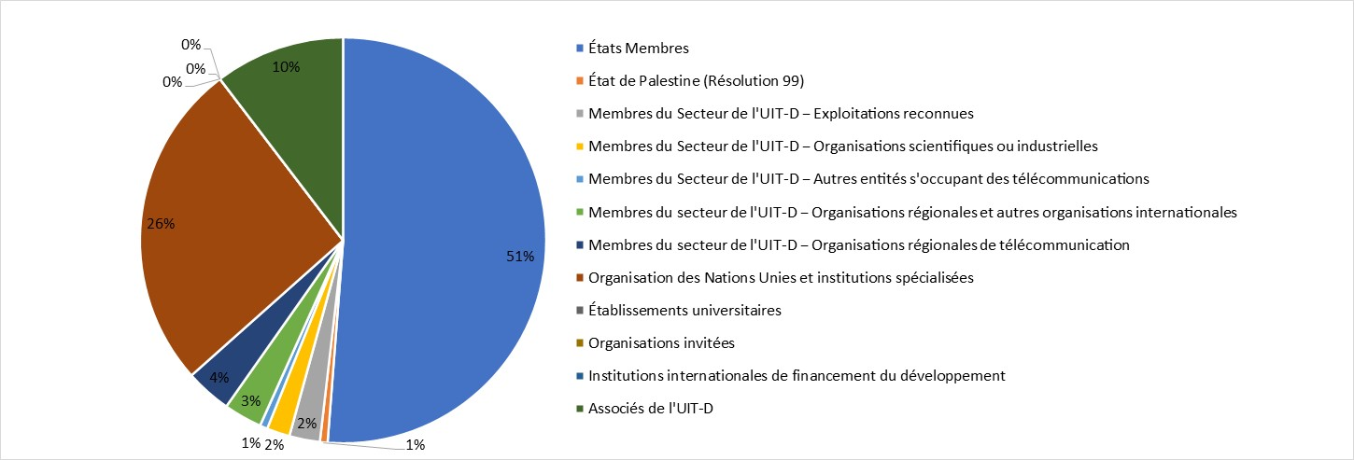

Le diagramme ci-après présente la répartition des participants par région:

Le diagramme ci-après présente la répartition des participants par genre:

**c) Documents**

Le diagramme ci-après présente la répartition des documents par catégorie:

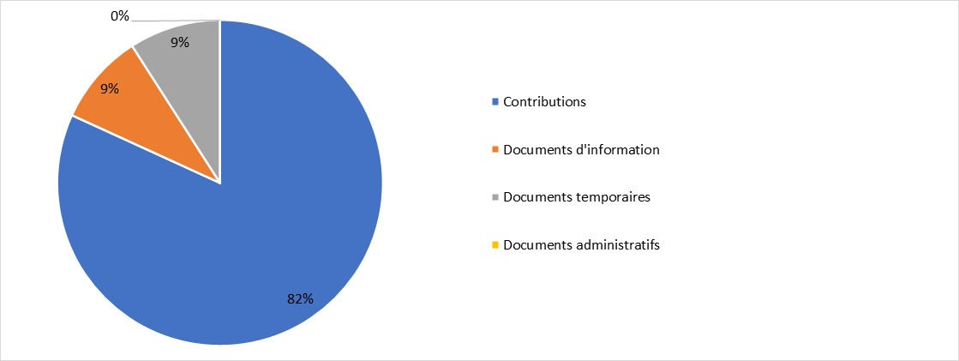

**d) Résultats de la réunion extraordinaire du GCDT**

Le GCDT a examiné neuf contributions. La réunion a abouti aux résultats suivants:

– Le GCDT a adopté l'ordre du jour du Sommet mondial de la jeunesse de 2025, tel qu'il figure dans le Document [TDAG-ICG-GYS/12](https://www.itu.int/md/D22-TDAG.ICG.GYS-C-0012/fr).

– Le GCDT a pris note avec satisfaction des rapports respectifs des présidents du Groupe de travail du GCDT sur la Déclaration (GT-GCDT-DEC), du Groupe de travail du GCDT sur l'avenir des Questions confiées aux commissions d'études (GT-GCDT-futureSGQ), du Groupe de travail du GCDT sur les priorités de l'UIT-D (GT-GCDT-ITUDP) et du Groupe de travail du GCDT sur la rationalisation des Résolutions (GT-GCDT-SR), et a pris acte des progrès accomplis dans chacun de ces groupes.

– Le GCDT a pris note de la contribution de la Télécommunauté Asie-Pacifique (APT) sur la Déclaration, ainsi que de son adhésion aux efforts faits pour en arrêter le thème et la structure. Le GCDT a également pris note de la contribution de l'APT concernant les travaux du Groupe de travail du GCDT sur l'avenir des Questions confiées aux commissions d'études. Ces deux contributions ont été saluées pour l'éclairage précieux qu'elles apportent aux délibérations en cours et pour l'utilité qu'elles présentent dans le cadre du processus préparatoire de la CMDT-25.

Le rapport complet de la réunion, dans les six langues officielles de l'UIT, est disponible sur ce [lien](https://view.officeapps.live.com/op/view.aspx?src=https%3A%2F%2Fwww.itu.int%2Fdms_pub%2Fitu-d%2Fmd%2F22%2Ftdag.extra%2Fc%2FD22-TDAG.EXTRA-C-0010!R1!MSW-E.docx&wdOrigin=BROWSELINK).

## 32ème réunion du GCDT

La section qui suit sera complétée au moment de la révision du présent rapport à l'issue de la 32ème réunion du GCDT prévue à Genève du 12 au 16 mai 2025.

# Réunions des groupes de travail du GCDT

À ses réunions du 19 au 23 juin 2023 et du 20 au 23 mai 2024, le GCDT a décidé de créer cinq groupes de travail:

– le Groupe de travail du GCDT sur la rationalisation des Résolutions (GT-GCDT-SR) – [page web](https://www.itu.int/en/ITU-D/Conferences/TDAG/Pages/2024/TDAG_WG_SR.aspx#/fr).

– le Groupe de travail du GCDT sur l'avenir des Questions confiées aux commissions d'études (GT-GCDT-futureSGQ) – [page web](https://www.itu.int/en/ITU-D/Conferences/TDAG/Pages/2024/TDAG_WG_futureSGQ.aspx#/fr).

– le Groupe de travail du GCDT sur les priorités de l'UIT-D (GT-GCDT-ITUDP) – [page web](https://www.itu.int/en/ITU-D/Conferences/TDAG/Pages/2024/TDAG_WG_ITUDP.aspx#/fr).

– le Groupe de travail du GCDT sur la Déclaration (GT-GCDT-DEC) – [page web](https://www.itu.int/en/ITU-D/Conferences/TDAG/Pages/2024/TDAG_WG_DEC.aspx#/fr).

– le Groupe de coordination informel du GCDT sur le Sommet mondial de la jeunesse et la célébration du rôle des jeunes (ICG-GCDT-GYS) – [page web](https://www.itu.int/en/ITU-D/Conferences/TDAG/Pages/2024/TDAG_ICG_GYS.aspx#/fr).

Les groupes ont travaillé par voie électronique et ont tenu des réunions virtuelles. Leurs rapports ont été présentés au GCDT et aux réunions préparatoires régionales organisées dans toutes les régions. Ils sont pris en compte dans les rapports du GCDT ainsi que dans les rapports des réunions préparatoires régionales pour chaque région (Afrique, Amériques, [région des États arabes](https://www.itu.int/md/D22-RPMARB-C-0020/fr), [Asie et Pacifique](https://www.itu.int/md/D22-RPMASP-C-0018/fr), CEI, [Europe](https://www.itu.int/md/D22-RPMEUR-C-0030/fr)).

# Mise en œuvre des Résolutions 1, 2 et 24 par le GCDT

Considérations générales

Conformément au numéro 215JA de l'article 17 de la Convention de l'Union internationale des télécommunications, le Groupe consultatif pour le développement des télécommunications (GCDT) soumettra un rapport à la Conférence mondiale de développement des télécommunications de 2017 (CMDT-17) sur les questions spécifiques qui lui ont été confiées par la CMDT-10, conformément au numéro 213A de l'article 16 de ladite Convention.

La Résolution 24 de la CMDT définit les responsabilités spécifiques du GCDT et charge ce dernier de superviser les travaux du Secteur du développement des télécommunications (UIT-D) entre deux Conférences mondiales de développement des télécommunications (CMDT) consécutives. Le présent rapport contient une analyse structurée qui met en lumière les mesures et les décisions prises par le GCDT ainsi que les améliorations qu'il a apportées en permanence, en soulignant le souci de transparence, d'efficacité et d'inclusivité qui transparaît dans la réalisation des objectifs stratégiques définis par l'UIT.

1 Efforts faits pour s'assurer que les lignes directrices de travail demeurent efficaces et souples (point 1 *i)* du *décide* de la Résolution 24)

Tout au long du cycle 2023-2025, le GCDT a révisé et actualisé en permanence ses lignes directrices de travail afin de s'assurer qu'elles étaient efficaces et souples.

À la réunion de 2023 du GCDT, le Groupe de travail sur la rationalisation des résolutions (GT‑GCDT‑SR), présidé par Mme Andrea Mamprim Grippa, a été créé en vue de supprimer les doublons et d'aligner les résolutions de l'UIT-D sur les priorités du Secteur. Le groupe a rendu opérationnel son espace de travail collaboratif via Microsoft Teams, facilitant ainsi la coopération en temps réel entre les membres. À sa réunion de 2024, le GCDT a approuvé son mandat révisé, qui tient compte des propositions des États Membres tendant à harmoniser les résolutions entre les différents Secteurs de l'UIT.

La collaboration interrégionale a été encore renforcée grâce à des forums régionaux de développement interactifs et à la mise en place de tableaux de bord opérationnels qui permettent aux États Membres de suivre de manière complète la mise en œuvre du Plan d'action de Kigali.

Parmi les améliorations importantes apportées figurent la création et l'approbation de tableaux de bord complets permettant de suivre la mise en œuvre du Plan d'action de Kigali et des Plans opérationnels de l'UIT-D (2024-2027). Ces tableaux de bord, approuvés aux réunions de juin 2023 et de mai 2024 du GCDT, fournissent des informations transparentes et en temps réel sur la mise en œuvre des projets et des budgets. En outre, le GCDT a présenté un nouveau tableau de bord des projets lors de la réunion extraordinaire de janvier 2025, qui a considérablement amélioré la transparence et la responsabilisation dans le cadre des projets.

2 Examen des objectifs et des crédits budgétaires (point 1 *ii)* du *décide* de la Résolution 24)

Le GCDT s'est employé à examiner la corrélation entre les objectifs stratégiques de l'UIT-D et les crédits budgétaires, et a formulé des avis à cet égard. À la réunion de 2023 du GCDT, le Plan opérationnel pour 2024, qui prévoit en détail les répartitions budgétaires régionales, a été examiné avec soin et approuvé. Lors de cette réunion, l'examen détaillé du Plan opérationnel de

l'UIT-D pour la période 2024-2027 a été l'occasion d'étudier en détail la cartographie financière et les dotations budgétaires faites à chaque région, afin de garantir que les priorités telles que la transformation numérique, la cybersécurité et les initiatives régionales bénéficient d'un financement suffisant.

Le tableau de bord du plan opérationnel, présenté à la réunion de 2024 du GCDT, a garanti un suivi financier rigoureux et en temps réel, et a permis de fixer à deux fois par an la fréquence des comptes rendus faits aux donateurs sur les projets en cours de mise en œuvre.

3 Orientations sur le plan opérationnel de quatre ans de l'UIT-D (point 1 *iii)* du *décide* de la Résolution 24)

Le GCDT a fourni en permanence des orientations concrètes sur le plan opérationnel glissant de quatre ans de l'UIT-D. Les indicateurs clés de performance élaborés pour le suivi de la mise en œuvre du Plan d'action de Kigali ont été approuvés à la réunion de 2023 du GCDT, l'objectif étant que le plan opérationnel glissant de quatre ans soit aligné sur le Plan d'action de Kigali dont la mise en œuvre sera facilitée par les 45 indicateurs clés de performance approuvés à cette réunion. Ces indicateurs, qui comprenaient 18 indicateurs de résultat et 27 indicateurs de produits, ont permis de mesurer avec précision les progrès accomplis. Le suivi régulier au moyen des tableaux de bord complets présentés à la réunion de 2024 du GCDT a permis de garantir la cohérence avec les objectifs stratégiques et de suivre efficacement les progrès accomplis vers la réalisation des cibles fixées.

4 Évaluation périodique des méthodes de travail et de la mise en œuvre du Plan d'action de la CMDT (point 1 *iv)* du *décide* de la Résolution 24)

Le GCDT a régulièrement évalué ses méthodes de travail, en mettant l'accent sur le renforcement de la mise en œuvre du Plan d'action de la CMDT. La création du Groupe de travail du GCDT sur la rationalisation des résolutions (GT-GCDT-SR), lors de la réunion de 2023, est un bon exemple de l'engagement du GCDT en faveur de l'efficacité opérationnelle. Les séances interactives qui se sont déroulées lors de la réunion de 2024 du GCDT ont permis d'évaluer plus avant l'efficacité et l'impact des activités de l'UIT-D, et ont abouti à des recommandations pratiques à des fins d'amélioration.

Parmi les autres avancées qui méritent d'être soulignées figure la création du Groupe de travail sur l'avenir des Questions confiées aux commissions d'études (GT-GCDT-futureSGQ), qui est chargé d'examiner les mandats des commissions d'études et les Questions qui leur sont confiées. Les propositions concrètes qui ont été formulées pour la réunion de 2024 du GCDT préconisaient de réduire le nombre de Questions à l'étude en le ramenant de 14 à 10, en regroupant de manière judicieuse les questions qui se chevauchaient. À sa réunion de 2024, le GCDT a, en outre, approuvé des lignes directrices solides pour une participation hybride à la CMDT-25 prévoyant des cadres juridiques et opérationnels adaptés à l'inclusion, qui présentent plus particulièrement des avantages pour les pays en développement. Des initiatives telles que la proposition visant à rationaliser les enquêtes, présentée à la réunion de 2024 du GCDT, ont permis de réduire encore les contraintes administratives grâce à la synchronisation des cycles de collecte de données.

Tout au long de la période écoulée depuis la CMDT-22, le Directeur du BDT a systématiquement présenté à chaque réunion du GCDT un rapport sur les progrès réalisés par le BDT dans la mise en œuvre du plan opérationnel quadriennal de l'UIT-D ainsi que sur les efforts déployés par le BDT pour renforcer les partenariats et mobiliser des ressources en vue de la mise en œuvre de projets et d'initiatives plus efficaces et à plus grande échelle.

Par ailleurs, le Directeur du BDT a régulièrement informé le GCDT des nouvelles initiatives élaborées et mises en œuvre par le BDT, notamment en ce qui concerne l'inclusion des jeunes, des femmes et d'autres segments spécifiques de la société. Ces rapports réguliers contenaient aussi des informations tirées d'une série de tableaux de bord interactifs qui ont été mis en place par la direction du BDT et qui permettent de suivre, en temps réel, l'état d'avancement des activités et des projets et l'utilisation des ressources affectées au BDT. Le GCDT a accueilli favorablement et analysé ces rapports tout au long de la période et a pu assurer un suivi de l'exécution, et fournir des avis et des conseils précieux au Directeur du BDT sur les manières d'améliorer et de renforcer l'exécution des activités, y compris des projets, des programmes et des initiatives régionales.

5 Évaluation des méthodes de travail des commissions d'études et des synergies (Résolution 1, 2, et points 1 *v)* et 1 *vi)* du *décide* de la Résolution 24)

Le GCDT a évalué et optimisé en permanence la structures des commissions d'études afin d'en renforcer l'efficacité. À sa réunion de 2024, le GCDT a examiné attentivement les propositions des États Membres visant à restructurer en profondeur les commissions d'études. Le GCDT a assuré un suivi régulier des mesures de la performance, et a noté une amélioration de l'équilibre hommes‑femmes, en particulier un taux de participation des femmes aux réunions de la Commission d'études 1 qui s'établit à 45% et mérite d'être salué. Les efforts de renforcement des synergies demandés à la réunion de 2024 du GCDT ont été l'occasion de resserrer la collaboration entre les Secteurs de l'UIT grâce à la désignation de rapporteurs chargés de liaison et à l'organisation d'ateliers thématiques conjoints, comme ceux qui ont eu lieu sur la connectivité par satellite et sur la gestion du spectre.

Dans un effort concerté pour optimiser la structure des commissions d'études, le GCDT a créé le Groupe de travail sur l'avenir des Questions confiées aux commissions d'études (GT‑GCDT‑futureSGQ) à sa réunion de 2023. À l'issue d'une analyse et de consultations approfondies, ce groupe a proposé de ramener le nombre de Questions confiées aux commissions d'études de 14 à 10 en procédant à des regroupements, proposition qui a été examinée lors de la réunion extraordinaire du GCDT tenue en janvier 2025. Ces mesures ont sensiblement amélioré l'alignement stratégique et l'efficacité des commissions d'études de l'UIT-D.

Le Groupe de travail du GCDT sur l'avenir des Questions confiées aux commissions d'études a collaboré étroitement avec les commissions d'études de l'UIT-D par l'intermédiaire de ses vice‑présidents (à savoir les présidents de la CE 1 et de la CE 2) et des coordonnateurs de la CE 1 et de la CE 2 nommés conformément à son mandat[1]. Cette collaboration a abouti, pour l'essentiel, à l'élaboration de projets de propositions[2] visant à mettre à jour les annexes de la Résolution 2 et le champ d'application des Questions à l'étude, à l'issue de consultations approfondies.

À la réunion de 2023 du GCDT, une session sous forme d'entretien a été organisé sous la direction de la Vice-Présidente du GCDT, Mme Inga Rimkevičienė (Lituanie), sur les travaux actuels et futurs des commissions d'études de l'UIT-D. Cette session interactive cadrait avec les efforts d'innovation entrepris au niveau des commissions d'études qui se sont traduits par l'organisation d'ateliers intersectoriels et d'ateliers conjoints adossés aux réunions des Groupes du Rapporteur tenues entre 2023 et 2025 (voir GCDT-25/5 et GCDT-25/6).

Pour mettre en œuvre les nouvelles sections de la Résolution 1, les présidents de la CE 1 et de la CE 2 ont communiqué, dans leurs rapports respectifs au GCDT, des informations actualisées sur la participation des membres de l'équipe de direction de leur commission d'études respective et sur les travaux des coordonnateurs (fonction supplémentaire incombant aux vice-présidents). Ces informations ont révélé un possible problème au niveau de la participation des membres, que le Directeur du BDT s'est efforcé de régler en adressant des lettres aux responsables des commissions d'études.

Des synergies entre les commissions d'études de l'UIT-D et d'autres équipes de l'UIT sont recherchées en permanence. L'organisation d'ateliers communs et l'élaboration de produits intérimaires conjoints permettent de conjuguer les compétences, d'optimiser les coûts et de renforcer la collaboration. Trois ateliers communs et huit ateliers intersectoriels ont été organisés lors des réunions des Groupes du Rapporteur en 2023 et 2024. Un atelier commun sur les Questions 6/1 et 3/2[3] sur le thème "Accroître la sensibilisation des consommateurs" a eu lieu du 18 au 20 juin 2024 à Brasilia, à l'aimable invitation d'ANATEL, en collaboration avec le Bureau régional de l'UIT pour les Amériques.

Les réunions de l'équipe commune de direction des commissions d'études de l'UIT-D, présidées par le Directeur du Bureau de développement des télécommunications, visent à assurer la coordination et la collaboration entre les commissions d'études de l'UIT-D. Deux documents d'orientation sont en cours d'élaboration sur des points qui nécessitent une réflexion commune en vue d'accroître l'efficacité et l'efficience des travaux des commissions d'études, à savoir:

– Surmonter les difficultés qui empêchent l'utilisation efficace des produits des commissions d'études de l'UIT-D.

– Lignes directrices à l'intention des membres de l'UIT-D sur la soumission des candidatures aux postes de Rapporteur et Vice-Rapporteur, et sur l'évaluation des candidatures.

La réflexion a été engagée lors de séances de cocréation[4] consacrées à l'innovation dans les travaux des commissions d'études qui se sont tenues parallèlement à la première réunion du Groupe du Rapporteur.

Les commissions d'études de l'UIT-D ont poursuivi leur collaboration sur la mise en œuvre de la Résolution 9 (Rév. Kigali, 2022) de la CMDT, par l'intermédiaire de coordonnateurs désignés, à savoir M. Roberto Hirayama (Brésil) pour la CE 1, et M. Hideo Imanaka (Japon) et M. Haim Mazar (Israël) pour la CE 2. Les coordonnateurs ont travaillé en étroite collaboration avec l'équipe chargée de l'avenir des réseaux et du spectre et avec les Rapporteurs pour les Questions[5] à l'étude se rapportant directement à la Résolution 9. Les informations relatives à la gestion du spectre reçues dans le cadre des contributions ont été mises en correspondance avec la liste de sujets figurant dans l'Annexe 1 de la Résolution 9 de la CMDT et seront soumises[6] au GCDT ainsi qu'aux Directeurs du BDT et du BR, pour examen, selon qu'il conviendra.

Des informations mises à jour sur des initiatives clés telles que l'Initiative sur la promotion et la mesure d'une connectivité numérique universelle et efficace[7], l'Initiative de politique et de régulation pour le numérique en Afrique (PRIDA)[8] et l'Initiative Generation Connect[9], ont été présentées aux plénières des commissions d'études, et les participants ont été invités à prendre largement part à ces activités. Les membres des équipes de direction des commissions d'études continuent de participer en tant qu'intervenants à des manifestations de l'UIT, notamment aux Dialogues économiques régionaux, aux Forums régionaux sur le développement, aux réunions préparatoires régionales, au Forum du SMSI et à la série de manifestations organisée dans le cadre de l'approche "Une UIT unie dans l'action" sur l'avenir de la télévision par câble.

Conformément aux dispositions des Résolutions 1 et 2, quatorze rapports finals pour la période 2022-2025, une édition révisée d'un rapport final pour la période 2018-2021 et six produits intérimaires (annuels) ont été élaborés sur la base des contributions reçues et des ateliers organisés. Les produits intérimaires sont disponibles sous forme de publications gratuites dans toutes les langues officielles de l'ONU, tandis que les rapports finals sont en cours d'élaboration en vue de leur publication. Le nombre et la qualité des contributions reçues ont été salués, de même que l'engagement des Membres du Secteur de l'UIT-D et des associations.

6 Restructuration des groupes de travail du GCDT et désignation des responsables (points 1 *vii)* et 1 *xi)* du *décide* de la Résolution 24)

Compte tenu de l'évolution des besoins, le GCDT a commencé à procéder de manière proactive à des ajustements structurels et a désigné les responsables des groupes de travail nouvellement créés. Les réunions de 2023 et de 2024 du GCDT ont abouti à la création de groupes de travail chargés: de l'avenir des Questions confiées aux commissions d'études (GT-GCDT-futureSGQ, présidé par M. Ahmad Reza Sharafat, Iran), des priorités de l'UIT-D (GT-GCDT-ITUDP, présidé par Mme Inga Rimkevičienė, Lituanie), de la rédaction de la Déclaration de la CMDT (GT-GCDT-DEC, présidé par M. Abdulkarim Oloyede, Nigéria) et de la rationalisation des Résolutions (GT-GCDT-SR, présidé par Mme Andrea Grippa, Brésil). À la réunion de 2024 a également été créé le Groupe de coordination informel du GCDT sur le Sommet mondial de la jeunesse et la célébration du rôle des jeunes (ICG-GCDT-GYS, coordonné par des représentants de l'Argentine, de la Chine, du Nigéria et de l'Arabie saoudite). Ces groupes ont joué un rôle essentiel dans la préparation de la CMDT-25.

À sa 31ème réunion, le GCDT a désigné Mme Blanca González (Espagne) et Mme Shahad Albalawi (Arabie saoudite) en tant que représentantes de l'UIT-D au sein du Groupe de coordination intersectorielle (ISCG), renforçant ainsi la coopération entre les secteurs.

7 Avis au sujet des calendriers des commissions d'études (point 1 *viii)* du *décide* de la Résolution 24)

Le GCDT a examiné avec soin et approuvé des ordres du jour détaillés et des plans de gestion du temps, en veillant à ce que les programmes des commissions d'études soient alignés sur les priorités stratégiques de l'UIT-D. Des approbations formelles ont été enregistrées aux réunions de 2023 et 2024 ainsi qu'à la réunion extraordinaire du GCDT.

8 Avis au Directeur du BDT sur les questions financières et opérationnelles (point 1 *ix)* du *décide* de la Résolution 24)

Le GCDT a régulièrement fourni des orientations financières et opérationnelles détaillées au Directeur du BDT. Son rôle a notamment consisté à examiner les affectations budgétaires, à formuler des conseils sur les stratégies de mobilisation des ressources et à approuver des pratiques de gestion financière transparentes. La mobilisation d'importantes contributions financières et la conclusion de partenariats stratégiques, exposés en détail aux réunions de 2023 et 2024 du GCDT, sont l'illustration des retombées positives de ces orientations.

À l'occasion de ses différentes réunions, le GCDT a souligné le rôle important que jouent les membres de l'UIT-D (Membres de Secteur, Associés et établissements universitaires) dans les travaux de l'UIT-D. Il a pris acte de l'augmentation constante du nombre de membres de l'UIT-D et de leur diversification au cours des années, qui est le résultat d'efforts concertés de sensibilisation auprès de nouveaux membres, conjugués à des initiatives visant à fidéliser les membres existants. Le GCDT a également pris note du renforcement de la participation et de la contribution du secteur privé et des entreprises aux travaux du l'UIT-D, en particulier aux réunions du Groupe consultatif de professionnels chargé des questions de développement et des Directeurs de la réglementation du secteur privé (IAGDI-CRO), ainsi qu'aux Déclarations finales de haut niveau. Le GCDT a, en outre, noté avec satisfaction les mesures prises aux niveaux mondial et régional pour encourager les partenariats, y compris les partenariats public-privé.

Le BDT a considérablement intensifié ses efforts de mobilisation des ressources au cours de la période à l'étude, dans le cadre des initiatives en cours à l'échelle du BDT qui visent à encourager, développer et renforcer les partenariats avec diverses parties prenantes de pays développés et de pays en développement. Au nombre des principales initiatives stratégiques à souligner figurent les efforts faits pour entretenir et resserrer les relations avec les partenaires de longue date, renforcer la collaboration avec les organismes des Nations Unies et rechercher activement de nouveaux partenaires pour engager un dialogue avec eux.

9 Approbation du programme de travail et des priorités (point 1 *x)* du *décide* de la Résolution 24)

Le GCDT a approuvé systématiquement les programmes de travail stratégiques et a défini des priorités claires pour les activités de l'UIT-D. Certains domaines majeurs tels que la cybersécurité, la transformation numérique, le renforcement des capacités et les initiatives régionales ont été mis en avant dans les plans opérationnels approuvés aux réunions de 2023 et de 2024 du GCDT, ce qui témoigne de l'attachement du GCDT à viser des résultats à fort impact et présentant un intérêt particulier au niveau régional.

10 Méthodes de travail électroniques (point 1 *xii)* du *décide* de la Résolution 24)

Le GCDT a défendu avec force l'adoption et l'amélioration des méthodes de travail électroniques, en insistant sur l'inclusivité et la participation la plus large possible. Des lignes directrices et des outils régissant la participation à distance, la participation virtuelle et la gestion électronique des documents ont été examinés et perfectionnés à la réunion de 2024 du GCDT et à la réunion extraordinaire du GCDT, ce qui a permis de renforcer la participation des régions en développement et d'améliorer l'efficacité opérationnelle.

11 Coordination avec les autres secteurs (points 3 et 4 du *décide* de la Résolution 24)

Le GCDT a encouragé activement la coordination intersectorielle au sein de l'UIT, de manière à garantir l'alignement stratégique et à réduire les chevauchements d'activités. La liaison avec le Groupe consultatif de la normalisation des télécommunications (GCNT) a permis de renforcer le rôle joué par l'UIT-D dans la transformation numérique, qui a été mis en évidence à la réunion de 2024 du GCDT. La coopération et la cohérence entre les différents Secteurs de l'UIT ont été facilitées par des interactions régulières et des discussions communes tout au long du cycle.

Le GCDT a entretenu activement la collaboration intersectorielle, ce qui a permis de renforcer considérablement la cohérence stratégique au sein de l'UIT. À sa 31ème session, le GCDT a approuvé des notes de liaison stratégiques à l'intention du GCNT et de l'ISCG favorisant ainsi l'harmonisation efficace des initiatives relatives à la transformation numérique entre les Secteurs et mettant en correspondance les questions à l'étude qui se chevauchaient, afin d'éliminer les doublons. Parmi les initiatives communes dignes d'attention figurent la coopération avec l'UIT-R sur les stratégies relatives à la gestion du spectre, et avec l'UIT-T sur l'élaboration de normes pour des villes et des communautés intelligentes et durables (SSCC).

Le GCDT a examiné de manière systématique les rapports du Groupe de coordination intersectorielle sur les questions d'intérêt mutuel (ISCG). Ce Groupe, composé de représentants du Groupe consultatif des radiocommunications (GCR), du Groupe consultatif de la normalisation des télécommunications (GCNT) et du Groupe consultatif pour le développement des télécommunications (GCDT), s'efforce d'identifier les sujets communs aux trois Secteurs et au Secrétariat général ainsi que les mécanismes permettant de renforcer la coopération et la collaboration entre tous les Secteurs sur des questions d'intérêt mutuel, afin d'éviter tout chevauchement des activités et d'optimiser l'utilisation des ressources de l'Union, conformément à la Résolution 191 (Rév. Bucarest, 2022) de la Conférence de plénipotentiaires. L'ISCG étudie les activités en cours et les nouvelles activités ainsi que la manière dont elles sont réparties entre l'UIT-R, l'UIT-T et l'UIT-D aux fins de leur approbation par les États Membres de l'UIT, conformément aux procédures d'approbation des Questions nouvelles ou révisées. Il examine également les rapports des trois Directeurs et du Groupe spécial de coordination intersectorielle (ISC-TF) sur les solutions propres à améliorer la coopération et la coordination au sein du secrétariat afin de garantir la coordination la plus étroite possible.

Des mises à jour ont été communiquées et le GCDT a délibéré sur ces mises à jour lors de ses réunions. Plus particulièrement, le GCDT a examiné les activités suivantes de l'ISCG pendant la période considérée:

L'ISCG s'est réuni à cinq reprises depuis la CMDT-22:

– 2 mai 2023 ([ISCG/23-1/09](https://www.itu.int/en/general-secretariat/ties/ISCGDocumentLibrary/1st%20Meeting%202024/ISCG-24-1-02-1st%20Meeting%202023-Final%20Report.docx?web=1))

– 24 janvier 2024 ([ISCG/24-2/02](https://www.itu.int/en/general-secretariat/ties/ISCGDocumentLibrary/2nd%20Meeting%202024/ISCG-24-2-02-1st%20Meeting%202024-Final%20Report.docx?web=1))

– 21 mai 2024 ([ISCG/24-3/02](https://www.itu.int/en/general-secretariat/ties/ISCGDocumentLibrary/3rd%20Meeting%202024/ISCG-24-3-02-2nd%20Meeting%202024-Final%20Report_tsb-R1.docx?web=1))

– 13 novembre 2024 ([ISCG/25-1/02](https://www.itu.int/en/general-secretariat/ties/ISCGDocumentLibrary/1st%20Meeting%202025/ISCG-25-1-02-Final%20Report-3rd%20Meeting%202024-Final.docx?web=1))

– 12 février 2025 (documents de la réunion de février de l'ISCG disponibles [ici](https://www.itu.int/en/general-secretariat/ties/Pages/ISCG-documents.aspx))

# Conclusion et perspectives

Tout au long du cycle 2023-2025, le GCDT s'est acquitté avec efficacité des responsabilités qui lui incombent conformément à la Résolution 24, en renforçant l'efficacité opérationnelle, la responsabilité financière, l'alignement stratégique et l'inclusivité. Les résultats de la réunion de 2025 du GCDT (prévue du 12 au 16 mai 2025) permettront de compléter le présent rapport en apportant des informations supplémentaires, afin de garantir que l'action reste alignée sur les objectifs stratégiques de l'UIT et les priorités des États Membres.

______________

1. [https://www.itu.int/en/UIT-D/Conférences/GCDT/Pages/2024/GCDT_WG_futureSGQ.aspx](https://www.itu.int/en/ITU-D/Conferences/TDAG/Pages/2024/TDAG_WG_futureSGQ.aspx#/fr).
2. Voir le document [GCDT-WG-futureSGQ/29](https://www.itu.int/md/D22-TDAG.WG.SGQ-C-0029/fr).
3. [https://www.itu.int/en/UIT-D/Présence-régionale/Amériques/Pages/EVENTS/2024/cons-awa-2024.aspx](https://www.itu.int/en/ITU-D/Regional-Presence/Americas/Pages/EVENTS/2024/cons-awa-2024.aspx#/fr).
4. Voir [https://www.itu.int/en/UIT-D/Study-Groups/2022-2025/Pages/meetings/workshop-innovation-may23.aspx](https://www.itu.int/en/ITU-D/Study-Groups/2022-2025/Pages/meetings/workshop-innovation-may23.aspx) et [https://www.itu.int/en/UIT-D/Study-Groups/2022-2025/Pages/meetings/workshop-products_usage-may23.aspx](https://www.itu.int/en/ITU-D/Study-Groups/2022-2025/Pages/meetings/workshop-products_usage-may23.aspx).
5. Question 1/1 (Large bande), Question 3/1 (Opérateurs de télécommunications d'urgence), Question 4/1 (Aspects économiques), Question 5/1 (Connectivité à distance), Question 1/2 (Villes et communautés intelligentes), Question 2/2 (Cyberservices et applications), Question 7/2 (Champs électromagnétiques).
6. Voir le document [1/329](https://www.itu.int/md/D22-SG01-C-0329/fr).
7. [https://www.itu.int/itu-d/sites/projectumc/home/the-umc-project/](https://www.itu.int/itu-d/sites/projectumc/home/the-umc-project/#/fr).
8. [https://www.itu.int/en/UIT-D/Projets/UIT-EC-ACP/PRIDA/Pages/default.aspx](https://www.itu.int/fr/ITU-D/Projects/ITU-EC-ACP/PRIDA/Pages/default.aspx).
9. [https://www.itu.int/generationconnect/](https://www.itu.int/generationconnect/fr/).